Стандарт породы WKU № 3.04
АМЕРИКАНСКИЙ СТАФФОРДШИРСКИЙ ТЕРЬЕР
( American Staffordshire Terrier, AmStaff)

Страна происхождения – США
Классификация – III группа WKU, терьеры
Дата последнего редактирования стандарта – 15.09.2017г
Назначение – спорт, компаньон.

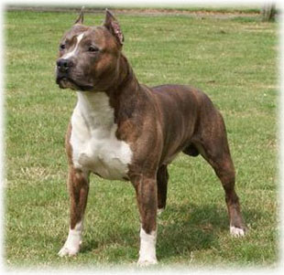

История породы.
В начале 1800-х годов, заводчики пытались создать собаку, которая обьединит в себе дух терьера с мужеством и мускулами бульдога.
В результате, используя возможное сочетание бульдогов и фокстерьеров, были выведены Буль-энд-терьеры-они и положили начало развитию трех современных пород терьеров типа буль:
Бультерьера, Стаффордширского Бультерьера и Американского Стаффордширского Терьера.
В середине 1800-х годов, более крупные буль-энд-терьеры были собаками фермеров и скотоводов. Эти собаки вместе с переселенцами были перевезены на западное побережье Америки, где стали использоваться как помощники в работе со скотом и как охранники хозяйских ферм.
Это были настоящие «фермерские собаки», привезеные в Америку, где они были выведены, чтобы быть больше и сильнее.
Первый стандарт породы был утвержден 10 июня 1936 года. Его проект был создан У. Брендоном, впоследствии первым президентом Клуба американских стаффордширских терьеров США (STCA), на основе изучения стандартов других пород.

Общий вид.
Американский стаффордширский терьер должен быть гармонично сложен, иметь отличную рельефную мускулатуру, но в то же время быть элегантным, проворным и очень живо реагировать на окружающее. АСТ в своих очертаниях должен быть коренастым, не длинноногим или борзоподобным. Экстерьерно собака должна быть сложена максимально правильно, производить впечатление гармонии.
Недостатки. Чрезмерная или недостаточная кондиция, перегруженная мускулатура.
Дисквалификация. Рыхлость.

Характер и темперамент.
АСТ очень подвижные и интеллектуальные животные, которые наблюдают за тем, что происходит вокруг него и не пропускает ни единого движения. Более того, АСТ не только смотрит, но и живо реагирует, проявляя огромный интерес ко всему окружающему миру.
Идеальный экземпляр всегда должен проявлять отвагу, дружелюбие и веру в людей.
Недостатки. Робость, повышенная возбудимость.
Дисквалификация. Трусость, агрессивность.

Половой тип ярко выражен. Кобели крупнее, мужественнее, с более выраженной мускулатурой.
Недостатки. Суки в кобелином типе.
Дисквалификация. Кобели в сучьем типе.

Тип конституции. Крепкий, с элементами сырости, с хорошо развитым костяком и мускулатурой атлета.
Недостатки. Грубоватый или легковатый костяк, слабоватая мускулатура.
Дисквалификация. Грубый или лёгкий костяк, слаборазвитая, рыхлая мускулатура, ожирение, истощение.

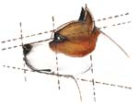
Голова.
Средней длины, объемная, череп широкий с сильно выраженными жевательными мышцами и выраженным переход ото лба к морде. Размер головы должен зависть от размера корпуса животного. Не слишком большая и не маленькая, она должно быть средней длины, и гармонировать с корпусом собаки. Длинна морды должна составлять половину общей длины головы.
Объем головы образуется не высоким лбом, а сильными и хорошо развитыми нижними челюстями, с сильно выраженными скулами. При взгляде спереди, череп - широкий, с выраженным переходом ото лба к морде и с хорошо развитыми надбровными дугами.
Недостатки. Слабо выраженный стоп, мелкая узкая голова и обвисшая кожа.
Дисквалификация. Рыхлость век.

Морда.
Средней длины, с резким переходом к черепной части, не опущена. Длина морды должна равняться примерно половине длины всей головы от затылочного бугра и до мочки носа. Верхняя челюсть хорошо развита довольно мощная для создания хорошего основания для посадки зубов верхней челюсти . Спинка носа округлена. Нижняя челюсть собаки должна быть крепкая и хорошо развита с хорошо выраженным и сильным подбородком. Губы сухие и плотные.
Недостатки. Удлиненная или укороченная морда, слабая нижняя челюсть.
Дисквалификация. Вогнутая морда и «жабья морда», сырые и обвисшие губы.

Мочка носа.
Мочка носа обязательно чёрная с полной пигментацией.
Недостатки . Отсутствие пигментации до 10 %.
Дисквалификация. Непигментированная мочка носа более 10%, печеночного окраса.

Зубная система.
Собака должна обладать полным комплектом зубов, хорошо развитых, крепких, которые смыкаются в ножницеобразном прикусе.
Недостатки. Разрушенные не по возрасту зубы, отсутствие каждого P1 снижает оценку на один бал.
Дисквалификация. Прямой прикус, перекус, недокус, неполный комплект зубов (исключение Р1 -первых премоляров).

Глаза.
Тёмные, овальные, прямо посаженные и широко расставленные. У собак ослабленных окрасов цвет глаз будет под тон основного окраса. Веки хорошо пигментированы, сухие.
Недостатки. Глаза выпуклые или чрезмерно глубоко посаженные (поросячьи), не полностью пигментированные веки.
Дисквалификация. Ореховый окрас глаз или прозрачные «рыбьи», разноглазие. Выворот и заворот век, обвисшие веки, непигментированные веки.

Уши.
Уши посажены высоко, купированные либо некупированные.
Не купированные уши должны быть короткими и нестись в форме розы или полу стоять. Купированные уши должны быть средней длены и стоять.
Недостатки. Низко посаженные уши или полностью стоячие (не купированные).
Дисквалификация. Полностью висячие уши.

Шея. Высоко поставленная, объёмная, слегка изогнутая, расширяющаяся от затылка к плечам. Без отвислой кожи. Средней длины.

Плечи. Плечи сильные и мускулистые, лопатки широкие с хорошим углом наклона, присущие собаке с правильными плече лопаточными сочленениями. Лопатка должна быть длинной, чтобы конечности располагались под корпусом. Плечи должны обладать хорошей мускулатурой, но не должны казаться тяжелыми или слишком выступающими; при взгляде сверху, они должны быть такими же широкими, как задняя часть.

Линия верха. Немного покатая от холки к пояснице, со слегка опущенным крупом. Поясница короткая, упругая. Круп широкий с легким наклоном к основанию хвоста.
Недостатки. Горизонтальная линия верха. Провисшая спина, горбатая спина, высокий или сильно скошенный круп, слабо выраженная холка.

Корпус. Грудь широкая и глубокая на всем протяжении, с достаточно выпуклыми, сводистыми ребрами. При взгляде сверху грудная клетка и спина имеют форму «клепсидра», образующим на уровне крупа небольшую, по сравнению с шириной ребер и бедер, талию. Спереди ребра должны обрисовывать овал. При взгляде сбоку, линия низа обрисовывает хорошую, глубокую грудь, которая на уровне локтей резко изгибается.
В связи с хорошо развитой грудью передние конечности широко расставлены.

Холка. Хорошо выражена.

Спина. Довольно короткая, сильная, крепкая, мускулистая. Сочетание длины спины к длине поясницы и крупа (2:1:1)

Грудная клетка. Глубокая и широкая, обеспечивающая большой объем легких, а значит и большую выносливость.

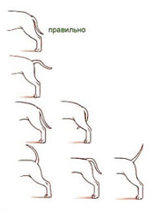
Хвост. Короткий по отношению к корпусу, низко посаженный, сужается к концу. Не должен
опускаться ниже скакательного сустава, но может быть чуть короче. Многие собаки несут хвосты немного выше, когда они находятся в состоянии возбуждения, но постав хвоста должен быть низким, соответственно, не должен подниматься выше линии спины.
Недостатки. Хвост, поднимающийся выше уровня крупа, слишком длинный, зажатый между задними конечностями.
Дисквалификация. Купированный хвост, закручивающийся в кольцо, лежащий на спине.

Передние конечности. Прямые, с хорошим костяком. Локти плотно прилегают к грудной клетке. Пясти сильные и вертикально поставленные, с маленьким наклоном, без размета.
Недостатки. Косолапость, вывернутые локти, размет пястей.

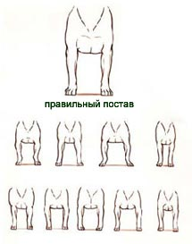

Задние конечности. Очень мускулистые. Плюсны умеренно короткие.
Круп и бедра с хорошо развитой мускулатурой, особенно на внешней части бедер. Скакательный и коленный суставы должны иметь хорошо выраженные углы, но бедро не должно быть чересчур длинным.
Лапы среднего размера, с хорошей сводистостью, в комке.
Недостатки. Задние конечности с выпрямленными углами, бочкообразные или Х-образные.

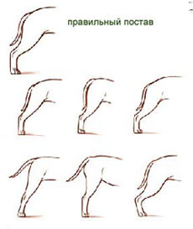
Движения. Пружинистые, энергичные, мощные. Собака должно бежать рысью. На рыси задние конечности почти касаются передних, и передают всему корпусу сильный толчек. Локти плотно прилегают к грудной клетке.
Дисквалификация. Иноходь.

Окрас.
Любой сплошной или пятнистый окрас.
Масть чисто белая или белый окрас, превышающий 80% поверхности тела, а также черно-подпалый или печеночный - нежелательны.

Шерсть.
Короткая, прямая, густая, блестящая, плотно прилегающая, жесткая на ощупь.
Недостатки. Мягковатая, слегка удлиненная, неплотно прилегающая шерсть, редковатая шерсть.
Дисквалификация. Мягкая, шелковистая, длинная, волнистая, редкая, матовая шерсть.
Рост и вес.
Обязательно пропорциональные. Высота в холке: для кобелей 46-48 см, для сук 44-46 см.
Недостатки. +_ 2 см.
Вес и высота в холке должны быть пропорциональны друг другу.
В стандарте не уточняется вес, но кобель умеренного типа с высотой в холке 46 см должен весить около 25 кг, при высоте 48 см - до 30 кг. Сука умеренного типа должна весить около 22 кг при росте 43 см и 25 кг при росте 46 кг.
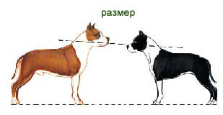

Примечание. Кобели должны иметь два нормально развитых семенника,
полностью опущенных в мошонку.
Дисквалификация. Односторонний или полный крипторхизм.

